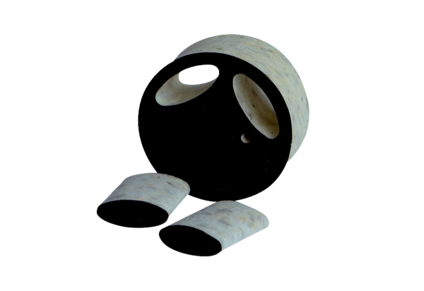Umetni prigušivač SDE 12Jedinica za pakiranje: 1 komAsortiman: C
Broj artikla: 0044.0215Proizvođač: Jeven

